МИНИСТЕРСТВО ОБРАЗОВАНИЯ И НАУКИ РОССИЙСКОЙ ФЕДЕРАЦИИ
Федеральное государственное бюджетное образовательное учреждение
высшего профессионального образования
«КУБАНСКИЙ ГОСУДАРСТВЕННЫЙ УНИВЕРСИТЕТ»
(ФГБОУ ВПО «КубГУ»)
Физико-технический факультет

Кафедра физики и информационных систем

КУРСОВАЯ РАБОТА

ЯВЛЕНИЕ ВЫНУЖДЕННОГО КОМБИНАЦИОННОГО РАССЕЯНИЯ СВЕТА В МОНОКРИСТАЛЛАХ

Работу выполнил ____________________________Женетль Тимур Адамович
Курс 2
Направление подготовки 03.03.02 Физика
Научный руководитель
преподаватель кафедры физики
и информационных систем_______________________________________________А.В. Скачедуб

Нормоконтролёр
Доцент кафедры
физики и информационных систем ______________________П.И. Быковский

Краснодар 2015
РЕФЕРАТ

Женетль Т.А. ЯВЛЕНИЕ ВЫНУЖДЕННОГО КОМБИНАЦИОННОГО РАССЕЯНИЯ СВЕТА В МОНОКРИСТАЛЛАХ. Курсовая работа: 35 с., 12 рис., 14 источников.

МОНОКРИСТАЛЛЫ, РАССЕЯНИЕ СВЕТА, КОМБИНАЦИОННОЕ РАССЕЯНИЕ СВЕТА, ВЫНУЖДЕННОЕ КОМБИНАЦИОННОЕ РАССЕЯНИЕ СВЕТА В МОНОКРИСТИЛЛАХ

Объектом исследования данной курсовой работы является вынужденное комбинационное рассеяние света в монокристаллах.
Целью работы является выполнение подробного обзора на сущность данного явления при помощи теоретического материала.
В результате выполнения курсовой работы изучено явление вынужденного комбинационного рассеяния света в монокристаллах.

CОДЕРЖАНИЕ

Обозначения и сокращения 4
ВВЕДЕНИЕ 5
1 Комбинационное рассеяние света 7
1.1 КР с точки зрения классической теории 10
1.2 КР с точки зрения квантовой теории 12
2 Вынужденное комбинационное рассеяние 14
3 Спектроскопия комбинационного рассеяния света 16
4 Влияние спектра возбуждающего излучения на усиление и генерацию при вынужденном комбинационном рассеянии. 19
5 Спектроскопическое исследование кристаллов вольфраматов 20
6 ВКР-генерация в кристалле вольфрамата бария 24
7 Применение ВКР. ВКР-усилитель 30
ЗАКЛЮЧЕНИЕ 32
СПИСОК ИСПОЛЬЗОВАННЫХ ИСТОЧНИКОВ 34

Обозначения и сокращения

Обозначение/Сокращение | Описание
КР | Комбинационное рассеяние
ВКР | Вынужденное комбинационное рассеяние
СКР | Спонтанное комбинационное рассеяние
$$λ$$ | Длина волны
$$ν$$ | Частота
I | Интенсивность излучения
$\left|\vec{P}\right|$ | Индуцированный дипольный момент
$$H$$ | Энергия взаимодействия молекулы со световой волной
$$g$$ | Коэффициент усиления
$$\frac{dσ}{do}$$ | Сечение рассеяния
T | Температура
T | Время

ВВЕДЕНИЕ

Вынужденное комбинационное рассеяние света занимает своеобразное место в современной нелинейной оптике. По существу, это часть оптики, являющаяся непосредственным продолжением общего учения о рассеянии света. Однако ВКР своими корнями тесно связано с вынужденным излучением, и в нем проявляются закономерности, типичные для квантовой электроники.
Для возбуждения вынужденного рассеяния необходимы пучки с очень высокой интенсивностью. Для этого используются лазеры.
Явление комбинационного рассеяния было открыто несколькими независимыми друг от друга группами ученых.
При рассеянии света на тепловых акустических волнах происходит расщепление линии рэлеевского рассеяния. Данное явление предсказал Л.И. Мандельштам в 1918 году. А начиная с 1926 года началось экспериментальное изучение молекулярного рассеяния в кристаллах в МГУ учеными Л.И. Мандельштамом и Г.С. Ландсбергом.
В итоге, 21 февраля 1928 года Ландсберг и Мандельштам обнаружили эффект комбинационного рассеяния света, когда зарегистрировали новые линии спектра, возникшие в результате модуляции рассеянного света колебаниями атомов кристаллической решетки в оптическом диапазоне частот. 27 апреля 1928 года опубликованы соответствующие научные результаты в советском и двух немецких журналах [1-3].
Еще 1921 году в университеты Калькутты индийскими физиками Раманом и Сешагири Рао были замечены интересные особенности поляризации рассеянного света при наличии светофильтров в канале детектирования. В 1923 Раман показал, что эти особенности связаны с неким дополнительным свечением с длиной волны, заметно отличающейся от длины волны падающего излучения. С 1923 года Раман начинает программу исследования данного явления в жидкостях и парах. В период с 1923 по 1928 годы его группа показывает наличие рассеяния с изменением по частоте в более, чем в 100 прозрачных жидкостях, газах и твердых телах.
По словам Рамана: «Линии спектра нового излучения были впервые обнаружены 28 февраля 1928 года»,- то есть на неделю позже, чем Ладсберг и Мандельштам в МГУ. С другой стороны, индийские физики опубликовали 16 работ по поведению света в жидкостях и парах на момент выхода публикации Ладсберга и Мандельштама по КР в кристаллах. Нобелевская премия по физике 1930 года присуждена лишь Раману «за его работы по рассеянию света и за открытие эффекта, названного по его имени» [4].
Для ясности, ниже приведены основные термины, используемые в данной курсовой работе:
Рассеяние света - рассеяние электромагнитных волн видимого диапазона при их взаимодействии с веществом. При этом происходит изменение пространственного распределения, частоты, поляризации оптического излучения, хотя часто под рассеянием понимается только преобразование углового распределения светового потока.
Комбинационное рассеяние света (эффект Рамана) - неупругое рассеяние оптического излучения на молекулах вещества (твёрдого, жидкого или газообразного), сопровождающееся заметным изменением частоты излучения.
Монокристалл - отдельный однородный кристалл, имеющий непрерывную кристаллическую решётку и иногда имеющий анизотропию физических свойств.

1 Комбинационное рассеяние света

Эффект комбинационного рассеяния; рамановское рассеяние; эффект Рамана (англ.Raman effect или Raman scattering) — неупругое рассеяние света (с изменением частоты/длины волны), сопровождающееся переходами вещества между колебательными уровнями энергии.
Комбинационное рассеяние - рассеяние света, при котором происходит обмен энергией между фотонами и веществом, называется неупругим рассеянием или комбинационным рассеянием (эффектом Рамана). Следствием изменения энергии фотонов является изменение длины волны (частоты) рассеянного света. Наблюдается также упругое рассеяние света веществом, без изменения энергии фотонов и, следовательно, длины световой волны. Пример упругого рассеяния — релеевское рассеяние света (эффект Релея).
Механизм комбинационного рассеяния (КР) поясняет Стоксово КР характеризуется тем, что в процессе взаимодействия с молекулой фотон отдает ей часть энергии. В результате такого процесса молекула переходит с уровня с меньшим значением энергии на уровень с более высоким значением энергии, а энергия рассеянного фотона уменьшается (длина волны увеличивается). Антистоксово КР характеризуется тем, что в процессе взаимодействия с молекулой, находящейся в возбужденном состоянии, энергия фотона увеличивается, а молекула переходит в состояние с меньшим значением энергии. Так как при термодинамическом равновесии заселенность уровней уменьшается с увеличением энергии, то при спонтанном КР частота антистосковых переходов меньше частоты стоксовых — поэтому интенсивность стоксовых линий КР в спектре выше. Стоксовы линии КР расположены в спектре с «красной» стороны (со стороны больших длин волн/меньших частот) от релеевской линии. Не все переходы между различными колебательными энергетическими уровнями возможны.
Интенсивность комбинационного рассеяния на 3–6 порядков ниже релеевского, поэтому для наблюдения КР спектров требуется интенсивный источник монохроматического излучения и высокочувствительный детектор. В настоящее время в качестве источников излучения, главным образом, используют лазеры. КР-спектроскопия может быть использована для изучения структуры и состава вещества, его взаимодействия с окружающей средой. Полосы комбинационного рассеяния можно характеризовать частотой, интенсивностью и степенью деполяризации излучения. При облучении оптически анизотропных молекул поляризованным светом рассеянный свет окажется частично деполяризованным.
Когда частота возбуждающего света приближается и совпадает с частотой оптического перехода системы, реализуется ситуация резонансного КР. Спектральные особенности КР света дают информацию о типе структуры и взаимодействии электронной и фононной подсистем в полупроводниках.
КР света в конденсированных средах обладает рядом особенностей, так как в твердых телах колебания молекул (атомов, ионов) сильно коррелированы и, в случае кристаллов, их следует рассматривать как колебания кристаллической решетки в целом.
Спектры КР света аморфных твердых тел более «размыты», чем кристаллических — из-за разупорядочения структуры и уменьшения областей пространственных корреляций между колебаниями частиц. Наблюдается заметное уширение линий и в КР спектрах твердых растворов и высокодефектных кристаллов.
К уширению линий спектров может приводить ориентационное разупорядочение твердых тел, связанное с вариациями ориентации молекул в молекулярных кристаллах, диполей в сильно полярных кристаллах, свободных электронных пар в ионах типа Pb²⁺. Смещение линий КР спектров силикатных стекол служит мерой степени полимеризации силикатных сеток.
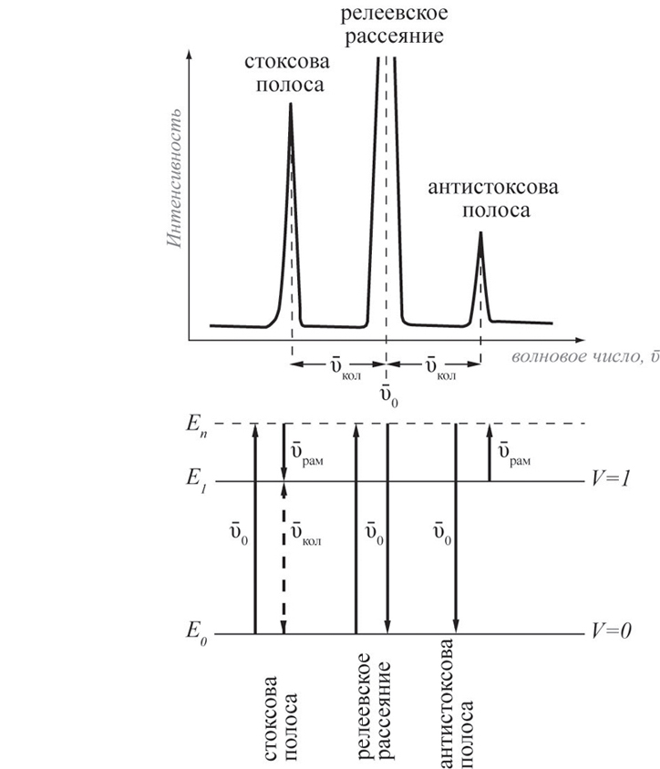
Рисунок 1 - Полосы спектра комбинационного рассеяния и соответствующие энергетические переходы

Спектроскопия КР является очень информативным методом для исследования наноматериалов, в частности, углеродных нанотрубок: можно определить их геометрические параметры, тип проводимости и т. д.
При нагревании веществ интенсивность антистоксовых линий КР заметно возрастает (в отличие от стоксовых), что позволяет использовать этот эффект для измерения температуры (разработаны соответствующие волоконно-оптические датчики).
При возбуждении КР источниками большой мощности вероятность стоксова рассеяния возрастает, и возникает вынужденное комбинационное рассеяние (ВКР). В волоконно-оптической связи широко используют ВКР усилители. ВКР лазеры позволяют получать мощное когерентное излучение в спектральных диапазонах, в которых нет эффективных лазеров другого типа [5-7].

1.1 КР с точки зрения классической теории

Данная точка зрения даёт несколько упрощённую картину явления. В классической модели электрическое поле света индуцирует переменный дипольный момент молекулы, который колеблется с частотой падающего света, а изменения дипольного момента в свою очередь приводят к испусканию молекулой излучения во всех направлениях. В классической модели принимается, что вещество содержит заряды, которые могут быть разделены, но удерживаются вместе некоторыми силами, действующими наряду с кулоновским притяжением. Образование волны на границе с веществом вызывает осциллирующее разделение этих зарядов, то есть появляется осциллирующий электрический диполь, который излучает на частоте осцилляции. Это излучение и является рассеянием. Выражение для интенсивности излучения имеет вид
$I=\frac{16π^{4}ϑ^{4}}{3c^{2}}{\left|\vec{P}\right|}^{2}$ (1)
Где $\left|\vec{P}\right|$ — индуцированный дипольный момент, определяемый как
$\left|\vec{P}\right|=α\vec{E}$ (2)
Коэффициент пропорциональности α в этом уравнении называется поляризуемостью молекулы. Рассмотрим световую волну как электромагнитное поле напряженности Е с частотой колебаний ν₀:
$\vec{E}=\vec{E_{0}}\cos\left(2πϑ_{0}t\right)$ (3)
Где E₀ — амплитуда, a t — время. Для двухатомной молекулы, помещенной в это поле, индуцированный дипольный момент $\vec{P}$ записывается как
$\vec{P}=α\vec{E_{0}}\cos\left(2πϑ_{0}t\right)$ (4)
В общем случае поляризуемость α зависит от частоты поля, поэтому для статического поля и электромагнитного излучения она будет различной. Если диполь излучает по классическим законам и исходное излучение поляризовано, то и рассеяние тоже может быть поляризовано, поскольку частицы изотропны и направления и совпадают. Это и есть рэлеевское рассеяние, его интенсивность пропорциональна среднеквадратичному значению . Если молекула колеблется с частотой ν₁, то смещение ядер q (некая обобщённая координата) можно записать как
$q=q_{0}\cos\left(2πϑ_{1}t\right)$ (5)
Где q₀ — колебательная амплитуда. При малых колебаниях α линейно зависит от q, поэтому, разложив α в ряд Тейлора по координатам смещения ядер q вблизи положения равновесия, обычно ограничиваются первым членом
$α=α_{0}+{\left(\frac{∂α}{∂q}\right) }_{0}q$ (6)
В этом выражении α₀ — поляризуемость молекулы в равновесной конфигурации, a ${\left(\frac{∂α}{∂q}\right)}_{0}$ — производная поляризуемости α по смещению q в точке равновесия. Подставив выражения (5) и (6) в уравнение (4), получим следующее выражение для индуцированного дипольного момента:
$$\vec{P}=α\vec{E_{0}}\cos\left(2πϑ_{0}t\right)=α_{0}\vec{E_{0}}\cos\left(2πϑ_{0}t\right)+{\left(\frac{∂α}{∂q}\right) }_{0}q_{0}\vec{E_{0}}\cos\left(2πϑ_{o}t\right)\cos\left(2πϑ_{1}t\right)=α_{0}\vec{E_{0}}\cos\left(2πϑ_{0}t\right)+\frac{1}{2}{\left(\frac{∂α}{∂q}\right) }_{0}q_{0}\vec{E_{0}}\left\{\cos{[2π(ϑ_{0}+ϑ_{1}]}+\cos\left[2π\left(ϑ_{0}-ϑ_{1}\right)t\right]\right\} (7)$$
Первый член описывает осциллирующий диполь, частота излучения которого ν₀ (рэлеевское рассеяние), второй член относится к комбинационному рассеянию с частотами ν₀+ν₁ (антистоксово) и ν₀-ν₁ (стоксово). Таким образом, когда молекула облучается монохроматическим светом с частотой ν₀, в результате индуцируемой электронной поляризации она рассеивает излучение как с частотой ν₀, так и с частотами ν₀±ν₁ (комбинационное рассеяние), где ν₁ — частота колебания [7].

1.2 КР с точки зрения квантовой теории

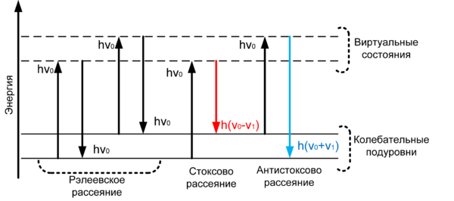
Рисунок 2 - Комбинационное рассеяние света

Происхождение данного эффекта удобнее всего объяснить в рамках квантовой теории излучения. Согласно ей, излучение частоты $ϑ$ рассматривается как поток фотонов с энергией $hϑ$, где h — постоянная Планка. При столкновениях с молекулами фотоны рассеиваются. В случае упругого рассеивания, они будут отклоняться от направления своего движения, не изменяя своей энергии (рэлеевское рассеяние). Но может быть и так, что при столкновении произойдет обмен энергией между фотоном и молекулой. Молекула при этом может как приобрести, так и потерять часть своей энергии в соответствии с правилами квантования — её энергия может измениться на величину ΔE, соответствующую разности энергий двух разрешенных её состояний. Иначе говоря, величина ΔE должна быть равна изменению колебательной и/или вращательной энергий молекулы. Если молекула приобретает энергию ΔE, то после рассеяния фотон будет иметь энергию hν – ΔЕ и соответственно частоту излучения ν − ΔE/h. А если молекула потеряет энергию ΔE, частота рассеяния излучения будет равна ν + ΔE/h. Излучение, рассеянное с частотой меньшей, чем у падающего света, называется стоксовым излучением, а излучение с большей частотой называется антистоксовым. При не очень высоких температурах населенность первого колебательного уровня невелика, при комнатной температуре при колебательной частоте 1000 см⁻¹ на первом колебательном уровне находится всего 0,7 % молекул, поэтому интенсивность антистоксова рассеяния мала. С повышением температуры населенность возбужденного колебательного уровня возрастает и интенсивность антистоксова рассеяния растет [8].

2 Вынужденное комбинационное рассеяние

С увеличением интенсивности волны накачки всё больше становится и интенсивность рассеянного стоксова излучения. В таких условиях необходимо рассматривать взаимодействие молекул среды одновременно с двумя электромагнитными волнами: лазерной волной накачки на частоте $ω_{0}$ и стоксовой волной на частоте $ω_{с}=ω_{0}-Ω$. Причиной обратного воздействия световых волн на молекулярные колебания является зависимость $α(q)$ поляризации от обобщённой координаты. Энергия взаимодействия молекулы со световой волной выражается в виде
$H=-PE=-α(q)E^{2}$, и, следовательно, при $\frac{∂α}{∂q}≠0$ в световом поле возникает сила:

$$F=-\frac{∂H}{∂q}=\frac{dα}{dq}E^{2}$$ | (8)

действующая на молекулярные колебания. Эта сила может привести к их резонансной «раскачке», если электромагнитное поле содержит компоненты с частотами $ω_{1} и ω_{2}$, разность которых близка к собственной частоте молекулярных колебаний $Ω:ω_{1}-ω_{2}≈Ω$. В этих условиях происходит фазирование молекулярных колебаний: на хаотическое внутримолекулярное движение, имеющее флуктуационный характер, накладываются регулярные вынужденные колебания, фазы которых в различных молекулах определяются фазами компонент светового поля. Это приводит к возникновению неустойчивости интенсивной монохроматической волны в комбинационно-активной среде. В случае, если её интенсивность превышает пороговое значение $I_{0}≥I_{thr}$, стоксова волна с частотой $ω_{с}=ω_{0}-Ω$ экспоненциально усиливается по мере распространения в среде. При $I_{c}≪I_{0}$(в приближении заданного поля накачки)
$I_{c}I_{{c_{0}}^{e^{gI_{0}}}}$,а коэффициент усиления
$$g=\frac{8π^{2}c^{2}}{ħω_{с}^{3}n^{2}Г}N\frac{dσ}{do}g^{'}\left(ω_{0}-ω_{c}\right)$$ | $$(9)$$
непосредственно выражается через параметры линии спонтанного рассеяния: $\frac{dσ}{do}$ — сечение рассеяния, — ширина линии, — плотность молекул, $g'(ω_{0}-ω_{c})$ — форм-фактор линии. При $gI_{0}z$ исходная волна частоты $ω_{0}$ истощается, происходит эффективный энергообмен между волнами. При достаточно сильном возбуждении изменяется и разность населённостей между возбуждаемыми колебательными уровнями. Выравнивание населённостей приводит к подавлению ВКР, теоретическое описание в таком случае требует квантового подхода.
Вынужденное комбинационное рассеяние света впервые наблюдали Вудбери и Нг в 1962 году при построении рубинового лазера с модулированной добротностью. В качестве модулятора добротности ими использовалась ячейка Керра, заполненная жидким нитробензолом. В результате, в генерируемом лазерном импульсе вместе с основным излучением рубинового лазера на длине волны 694,3 нм было обнаружено излучение на длине волны 767 нм, мощность которого достигала $\frac{1}{5}$от мощности основного излучения. Как оказалось, разница наблюдаемых длин волн соответствовала самой сильной линии комбинационного рассеяния в нитробензоле (1345 см⁻¹), и вскоре явление было интерпретировано.
В отличие от спонтанного комбинационного рассеяния света, результатом которого является некогерентное излучение с интенсивностью на несколько порядков величины меньше интенсивности накачки, при вынужденном комбинационном рассеянии стоксова волна является когерентной и её интенсивность сравнима по величине с интенсивностью возбуждающего света [9].

3 Спектроскопия комбинационного рассеяния света

В спектроскопии комбинационного рассеяния света (англ. эквивалент Raman spectroscopy) образец облучается монохроматическим светом, которым обычно является лазер. Большая часть рассеянного образцом излучения будет иметь ту же частоту, что и падающая – процесс известен как Рэлеевское рассеяние. Тем не менее, некоторое количество излучения, рассеянного образцом, примерно один фотон из десяти миллионов (0.000001 %) – будет иметь частоту, смещенную по отношению к частоте исходного излучения лазера. Излучение, имеющее более высокую длину волны называется стоксовой компонентой рассеяния и имеет более низкую энергию, чем излучение лазера. Колебательные состояния, исследуемые в КР спектроскопии, являются такими же, что и в ИК спектроскопии. КР и ИК спектроскопия являются по сути комплементарными, взаимно дополняющими методами. Колебания, которые сильно проявляются в ИК спектре (сильные диполи) обычно слабо проявляются в КР спектре. В тоже время, неполярные функциональные группы, дающие очень интенсивные полосы КР, как правило, дают слабые ИК сигналы. Например, колебания гидроксильных, карбонильных групп или аминогрупп очень сильно проявляются в ИК спектре и очень слабы в КР спектре. Однако, двойные и тройные углерод-углерод связи и симметричные колебания ароматических групп очень сильны в КР спектре. В связи с этим КР спектроскопия используется не только как отдельный метод, но и в сочетании с ИК спектроскопией для получения наиболее полного представления о природе образца. Колебательная спектроскопия дает ключевую информацию о структуре молекул. Например, положение и интенсивность полос в спектре может использоваться для изучения молекулярной структуры или химической идентификации образца.

В результате анализа можно идентифицировать химические компоненты (определять природу вещества) или изучать внутримолекулярные взаимодействия, наблюдая положение и интенсивность полос в КР спектре. КР спектроскопия имеет значительные преимущества по сравнению с другими аналитическими методами. Важнейшими из них являются простота пробоподготовки и большой объем получаемой информации. КР спектроскопия - метод, основанный на рассеянии света, поэтому все, что требуется для сбора спектра – это направить падающий луч точно на образец, а затем собрать рассеянный свет. Толщина образца не вызывает проблем для КР спектроскопии (в отличие от ИК спектроскопии при анализа образцов на пропускание), также окружающая атмосфера вносит незначительный вклад в КР спектры. Поэтому не требуется вакуумирование или осушка кюветного отделения для образцов. Стекло, вода, и пластиковая упаковка сами по себе имеют очень слабые КР спектры, что еще более упрощает использование метода. Часто образцы можно анализировать прямо в стеклянной бутылке или пластиковом пакете, не открывая упаковку и без риска загрязнения. Водные растворы готовы для анализа, не требуется удалять воду для анализа растворенного образца, а поскольку атмосферная влажность не играет роли, нет необходимости продувать спектрометр. Более того, не существует двух молекул, которые имеют одинаковые КР спектры, а интенсивность рассеянного света связана с количеством вещества. Это позволяет просто получать как количественную, так и качественную информацию об образце, дает возможность интерпретировать спектр, обрабатывать данные с применением компьютерных методов количественного анализа. КР спектроскопия – это неразрушающий метод анализа. Нет необходимости растворять твердые тела, прессовать таблетки, прижимать образец к оптическим элементам или иным образом менять физическую или химическую структуру образца. Таким образом, КР спектроскопия широко используется для анализа таких физических свойств, как кристалличность, фазовые переходы и полиморфные состояния. КР спектроскопия имеет несколько дополнительных преимуществ по сравнению с другими колебательными методами, поскольку спектральный диапазон не зависит от изучаемых колебательных особенностей. Другие колебательные методы требуют набора частот, который напрямую соответствует изучаемым частотам. КР спектроскопия является наилучшим выбором для исследователей, поскольку работает в широком диапазоне от УФ до ближней ИК области, позволяя выбрать наиболее удобный диапазон для данного образца и получения наилучших результатов. КР спектроскопия позволяет изучать колебательные состояния, связанные с частотами в дальней инфракрасной области, которые трудно изучать другими методами [11].

4 Влияние спектра возбуждающего излучения на усиление и генерацию при вынужденном комбинационном рассеянии.

Излучение реального источника накачки не монохроматично. Его спектр $∆ϑ_{н}$ тоже может быть близок к ширине линии спонтанного рассеяния $∆ϑ_{л}$ или даже значительно превышать её. При $∆ϑ_{н}≫∆ϑ_{л}$ коэффициент усиления g, казалось бы, всегда должен уменьшаться с ростом $∆ϑ_{н}$, однако, это не так: если интенсивность широкополосной накачки достаточно велика, то усиление и связанная с ним эффективность преобразования в стоксовы компоненты становятся практически такими же, как и при узкополосной накачке ($∆ϑ_{н}≪∆ϑ_{л}$).
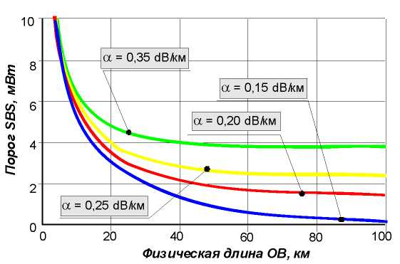
Рисунок 3 - Пороговый характер КР

Опыты и дальнейшие теоретические исследования позволили экспериментально установить следующие свойства вынужденного рассеяния света, характерные для широкополосной накачки:
- Существует асимметрия коэффициента усиления по отношению к взаимному направлению распространения сигнала накачки;
- Зависимость инкремента усиления от интенсивность возбуждения носит пороговый характер: если интенсивность возбуждения превышает определенное пороговое усиление, то усиление становится таким же, как и при монохроматической накачке [12].

5 Спектроскопическое исследование кристаллов вольфраматов

ВКР-активной моды среды методами спектроскопии спонтанного комбинационного рассеяния, а также измерение пикового и интегрального сечений рассеяния позволяют сравнивать различные материалы и предсказывать их ВКР-свойства. Исследование кристаллов вольфраматов щелочноземельных металлов $MeWO_{4} (Me=Ca, Sr, Ba)$ проводилось на спектроскопической установке. Источником возбуждения служил аргоновый лазер с длиной волны генерации 488 нм. Мощность лазерного излучения в кристалле составляла примерно 1 Вт. Спектр СКР регистрировался с помощью двойного спектрометра «SPEX Ramalog-1403» в направлении обратного рассеяния. Спектральное разрешение установки достигало $0.2 {см}^{-1}$. Пиковые и интегральные сечения нормировались на сечение рассеяния, наблюдаемое в кристалле алмаза толщиной 0.8 мм [13].
В качестве объектов исследования использовались моно- и поликристаллические образцы. Поскольку тематика данной работы касается лишь монокристаллов, далее будет описание эксперимента над ними. Були монокристалла $BaWO_{4}$ высокого оптического качества были выращены методом Чохральского на стандартной установке «Кристалл-3М» на воздухе из платинового тигля. Затравка была ориентирована под углом 90$°$ к оси четвертого порядка. Кристаллы, выращенные таким образом, имели в поперечном сечении эллипсоидную форму. Були имели длину до 70 мм и диаметр около 15 мм. Монокристаллы $CaWO_{4}$ были выращены на воздухе из платинородиевых тиглей.
Спектры СКР кристаллов вольфраматов с увеличивающимся радиусом катиона в ряду ${Ca}^{2+}→{Sr}^{2+}→{Ba}^{2+}$ представлены на рисунке 4. Видно, что каждый из них имеет узкую наиболее интенсивную линию в спектральной области 910-925 ${см}^{-1}$, которая соответствует внутреннему симметричному валентному колебанию $A_{lg}$ в тетраэдной группе $WO_{4}$. В таблице 1 представлены рамановские частоты $Ω_{R}$ и спектральные ширины $∆Ω_{R}$ $A_{lg}$, моды в этих кристаллах при температурах 300 и 77 К, а также максимальная частота решеточных колебаний кристаллической матрицы $ω_{lat}^{max}$. Из данной таблицы следует, что увеличение радиуса и массы катиона в ряду ${Ca}^{2+}→{Sr}^{2+}→{Ba}^{2+}$ приводит к увеличению энергии и уменьшению ширины высокочастотной $А_{lg}$ моды и коррелирует с уменьшением максимальной частоты решеточных колебаний.
Таблица 1 - Рамановские частоты и спектральные ширины, моды в этих кристаллах, максимальная частота решеточных колебаний кристаллической матрицы.
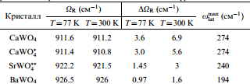
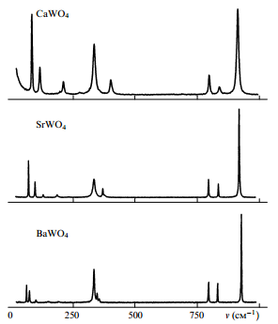
Рисунок 4 - Спектры СКР кристаллов вольфраматов с увеличивающимся радиусом катионов

Особенностью кристалла $СaWO_{4}$ явилась несимметричность спектра рассеяния ВКР-активной моды, что свидетельствует о наличии двух близко расположенных спектральных линий с частотным сдвигом около 0.8 ${см}^{-1}$. На рисунке 6 представлены спектры СКР $A_{lg}$-моды при 300 и 77 К, снятые с высоким спектральным разрешением, и их расположение на две составляющие.
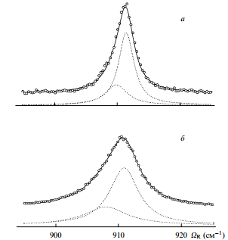
Рисунок 6 - Спектры СКР

Исследование поляризованных спектров СКР показало, что обе компоненты высокочастотной линии в $CaWO_{4}$ принадлежат симметрии $A_{lg}$. Расщепление $A_{lg}$-моды можно объяснить наличием в кристаллической структуре $CaWO_{4}$ двух типов $WO_{4}$-тетраэдров, немного различающихся своим строением. Различие в строении $WO_{4}$-тетраэдров, по-видимому, обусловлено особенностью построения кристаллической решетки $CaWO_{4}$ или присутствием дефектов. Несимметричность формы высокочастотной линии в спектрах СКР не связан с условиями синтеза кристаллов $CaWO_{4}$, поскольку она наблюдалась как монокристаллах, выращенных из расплава при температуре Т=1580$℃$, так и в поликристаллах, синтезированных птем спекания при более низкой температуре. Значительное неоднородное уширение ВКР-активной моды в $CaWO_{4}$ как при 300 К, так и при 77 К обуславливает уменьшение пикового сечения КР и, как следствие, снижение коэффициента ВКР-усиления.
Этот недостаток отсутствует у других исследованных вольфраматов: $SrWO_{4}$ и $BaWO_{4}$. Спектры спонтанного рассеяния $A_{lg}$-мод в этих кристаллах, измеренные при 77 К и 300 К, хорошо описываются лоренцевской кривой. На рисунке представлены спектры СКР $A_{lg}$-моды в кристалле $BaWO_{4}$ при 77 и 300 К и их апроксимация. Положение максимума ВКР-линии незначительно смещается в область больших частотных сдвигов, а ширины спектров при температуре 77 К уменьшаются примерно в два раза по сравнению с ширинами при 300 К. Этот факт представляет существенный интерес, т.к. показывает, что разработка криогенного ВКР-лазера может значительно повысить коэффициент ВКР-усиления и снизить порог ВКР-генерации в данных средах. В таблице 2 представлены относительные интегральные и пиковые сечения рассеяния в монокристаллах $BaWO_{4}$, $CaWO_{4}$, $KGd{(WO_{4})}_{2}$ и $Ba{(NO_{3})}_{2}$ при 300 К.

Таблица 2 - Относительные интегральные и пиковые сечения рассеяния в монокристаллах
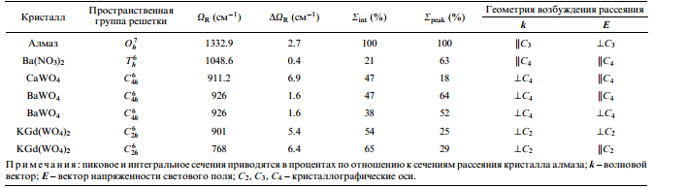

Видно, что при примерно одинаковом интегральном сечении рассеяния $Σ_{int}$ в кристаллах в последнем за счет четырехкратного сужения линии наблюдается соответственно четырехкратное увеличение пикового сечения рассеяния $Σ_{peak}$, которое сравнимо с $Σ_{peak}$ наиболее интенсивной линии в спектре КР в кристалле $Ba{(NO_{3})}_{2}$ (63%) и доказывает, что кристалл $BaWO_{4}$ является весьма перспективным для исследования ВКР и разработки ВКР-лазеров. Хотя интегральное сечение в кристаллах вольфраматов в 2-3 раза больше, чем в кристалле нитрата бария, пиковое сечение в $СaWO_{4}$ и $KGd{(WO_{4})}_{2}$ в несколько раз меньше из-за большой ширины $ΔΩ_{R}\sim 5-7 {см}^{-1}$. Малая ширина ВКР-линии в кристалле $BaWO_{4}$ ($ΔΩ_{R}=1.6 {см}^{-1}$) обеспечивает высокое пиковое сечение рассеяния $Σ_{peak}=63\%$

6 ВКР-генерация в кристалле вольфрамата бария

Эксперименты по измерению порога ВКР позволяют определить реальные коэффициенты ВКР-усиления и сопоставить их для различных кристаллов. Схема экспериментальной установки представлена на рисунке 7.

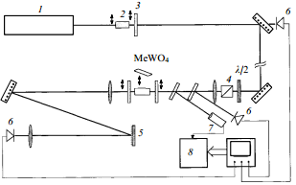
Рисунок 7 - Схема экспериментальной установки для проведения экспериментов по измерению порога ВКР. 1 - YAG-лазер с пассивным затвором; 2 - удвоитель частоты; 3 - фильтр; 4 - призма Глана; 5 - дифракционная решетка; 6 - фотодиоды; 7 - ПЗС-камера; 8 - ПК.

В качестве источника накачки использовался импульсно-периодический YAG-лазер с пассивной модуляцией добротности при помощи кристалла LiF, работающий в одномодном режиме. Излучение этого лазера усиливалось в однопроходном усилителе до энергии 20 мДж. Длительность импульсов составляла 12 нс при частоте их следования 10 Гц. Для проведения экспериментов в видимой области спектра частота излучения удваивалась в кристалле КТР, при этом энергия в импульсах достигала 10 мДж. Энергия возбуждения плавно изменялась с помощью фазовой пластинки и призмы Глана. Излучение накачки фокусировалось линзой с f=50 или 80 см в середину исследуемого образца.
Профили пучка накачки в фокальной плоскости контролировались ПЗС-камерой с размером пиксела 8.6 мкм и хорошо описывались гауссовыми распределениями с диаметром 90 и 170 мкм на полувысоте для линз f=50 и 80 см и 120 мкм для линз с f=80 см. Часть возбуждающего излучения отражалась стеклянной пластинкой и направлялась на Ge-фотодиод для контроля энергии накачки. Генерируемое в исследуемом образце стоксово излучение коллимировалось линзой, затем спектрально селектировалось диффрешеткой и измерялось Ge-фотодиодом. С помощью цифрового запоминающего осциллографа одновременно и независимо измерялась энергия накачки и энергия рассеянного стоксового излучения для отдельных лазерных импульсов.
Известно, что сечение рассеяния и коэффициент ВКР-усиления зависят от длины волны возбуждения. Так, в кристалле $Ba{(NO_{3})}_{2}$ для $λ$=1.064 мкм коэффициент усиления составил 11 см/ГВт, а для $λ$=0.532 мкм – 47 см/ГВт. В связи с этим для достижения порога ВКР в ближней ИК области необходима большая плотность мощности излучения. Первоначальные эксперименты были проведены на длине волны 1.064 мкм.
Для того чтобы достигнуть порога ВКР в коротких кристаллах при мощностях накачки ниже оптического пробоя, исследуемые образцы помещались в резонатор длиной 0 см, состоящий из двух плоских диэлектрических зеркал. Ранее было показано, что использование дополнительного резонатора для ВКР-кристалла позволяет снижать пороговую ВКР-генерации, причем ее зависимости от длины кристалла и коэффициента ВКР-усиления остаются обратно пропорциональными с высокой точностью.
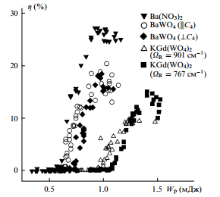
Рисунок 8 - Экспериментальные зависимости эффективности ВКР-генерации от энергии накачки и энергии накачки для различных кристаллов.
На рисунке 8 и в таблице 2 представлены экспериментальные зависимости эффективность ВКР-генерации $η$ от энергии накачки $W_{p}$ и пороговые энергии накачки $W_{p}^{th}$ для кристаллов $BaWO_{4} (Длина L=31 мм)$, $KGd{(WO_{4})}_{2} (36 мм)$ и $Ba{{(NO}_{3})}_{2} (25 мм)$ при фокусировке накачки линзой с f-50 см. Видно, что несмотря на несколько большую длину кристалла $KGd{(WO_{4})}_{2}$ порог ВКР в нем наблюдается при энергии накачки, почти в два раза большей, чем к кристаллах вольфрамата и нитрата бария.

Таблица 2 - Расчеты коэффициента ВКР-усиления
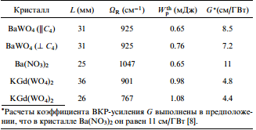

В таблице 2 представлены также расчетные коэффициенты ВКР-усиления G для исследованных материалов, полученные в предположении, что в кристалле $Ba{{(NO}_{3})}_{2}$ коэффициент G = 11 см/ГВт. Видно, что кристаллы $Ba{{(NO}_{3})}_{2}$ и $BaWO_{4}$ имеют близкие коэффициенты ВКР-усиления.
Провести абсолютное вычисление коэффициента ВКР-усиления в этих экспериментах было невозможно из-за сложности корректного учета резонаторных эффектов, связанных с отражением от зеркал и торцов кристаллов. Отличие коэффициента ВКР-усиления для кристалла $KGd{(WO_{4})}_{2}$ от известного из литературы, по-видимому, связано с тем, что при фокусировке накачки линзой с f=50 см длина кристалла уже становится сравнимой с длиной перетяжки и нельзя использовать модель однородного распределения пучка накачки по всей длине кристалла.
Из рисунка 8 видно, что в кристалле $Ba{{(NO}_{3})}_{2}$ реальный КПД ВКР-преобразования излучения с $λ=1.064 мкм$ достигает 26%, а в кристалле $BaWO_{4}$ – 20%. Видно, что в экспериментах для $BaWO_{4}$ еще не наблюдается насыщения преобразования и с повышением энергии накачки возможен его дальнейший рост. Дифференциальные КПД ВКР-генерации в кристаллах вольфрамата и нитрата бария составили более 75%, что позволяет предположить возможность дальнейшего повышения реального КПД за счет оптимизации условной накачки и внешнего ВКР-резонатора.
Внешний резонатор, а также отражения от торцов кристаллов сильно влияют на точность измерения порога ВКР-генерации, заметно снижая его. Чтобы исключить это влияние в экспериментах по измерению порога был подготовлены кристаллы $Ba{{(NO}_{3})}_{2} (40 мм)$ и $BaWO_{4} (25 мм)$ с торцами, скошенными под углом Брюстера. Для достижения порога ВКР без резонатора использовалась накачка излучением второй гармоники YAG-лазера.

Таблица 3 - Пороговые энергии накачки.
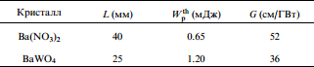

На рисунке 9 представлены зависимости энергии стоксовой компоненты от энергии накачки при фокусировке линзой с f=80 см, а в таблице 3 приведены пороговые энергии накачки $W_{p}^{th}$. Видно, что в плоскопараллельном образце порог ВКР-генерации ниже, что связано с влиянием резонаторных эффектов на торцах кристалла. В брюстеровском образце $Ba{{(NO}_{3})}_{2}$ порог ВКР-генерации наблюдался при энергии 0.65 мДж, а в кристалле $BaWO_{4}$ – при 1.20 мДж. При использовании реальных пространственные и временных распределения энергии накачки этого эксперимента, рассчитан процесс ВКР при однопроходном усилении в отсутствие отражений. Коэффициент ВКР-усиления в кристалле $BaWO_{4}$ составил 36 см/ГВт, а в $Ba{{(NO}_{3})}_{2}$ – 52 см/ГВт. Погрешность его определения ограничивалась флуктуациями пространственного и временного распределений энергии накачки и составляла ~20%.
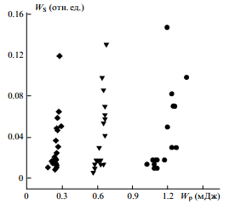
Рисунок 9 - Зависимость Стоксовой энергии от от энергии накачки

Проведенные исследования подтверждают высказанные выше предположения о перспективности применения кристалла $BaWO_{4}$для ВКР. Следует подчеркнуть, что наряду с высоким пиковым сечением рассеяния близким к сечению $Ba{{(NO}_{3})}_{2}$, этот кристалл обладает также большим интегральным сечением рассеяния, характерным для других кристаллов вольфраматов. В связи с этим можно предвидеть перспективность использования кристалла $BaWO_{4}$ для ВКР-преобразования не только наносекундных, но и субнаносекундных и пикосекундных лазерных импульсов.
Проведенные учеными исследования кристаллов щелочноземельных вольфраматов методами спектроскопии СКР позволили предсказать и подтвердить перспективность применения новых кристаллов вольфраматов бария и стронция для ВКР-преобразователей, ВКР-лазеров и усилителей. В лазерных экспериментах по применению порога ВКР-генерации был получен коэффициент ВКР-усиления для вольфрамата бария, равный 36 см/ГВт, что лишь на 20% ниже, чем для наиболее эффективного ВКР-материала - кристалла нитрата бария. В отличие от $Ba{{(NO}_{3})}_{2}$, кристалл $BaWO_{4}$ не является гигроскопичным и обладает высокой теплопроводностью и твердостью, что расширяет возможности его применения для ВКР-лазеров и существенно упрощает условия их эксплуатации [14].

7 Применение ВКР в ВКР-усилителях

Одним из способов применения вынужденного комбинационного рассеяния является ВКР-усилитель (Рамановский усилитель). Принцип работы ВКР-усилителя заключается в том, что в результате ВКР фотоны излучения накачки не только изменяют свою траекторию, но и отдают часть своей энергии атомам волокна. При этом рождается новый фотон, частота которого сдвинута в область более низких частот, а микрочастица волокна возбуждается. Становится возможным усиление полезного оптического сигнала за счет процессов вынужденного испускания. На рисунке 10 изображена схема работы ВКР-усилителя:

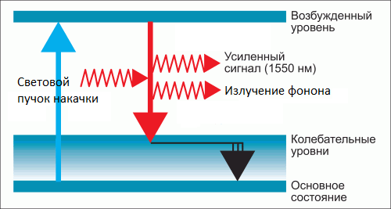
Рисунок 10 - Схема работы ВКР-усилителя

На рисунке 11 изображена принципиальная схема ВКР-усилителя:

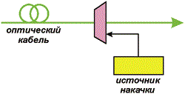
Рисунок 11 - Принципиальная схема ВКР-усилителя

ВКР-усилители могут быть распределенными или выполняться в виде дискретных устройств. Дискретный ВРК-усилитель – устройство, усиливающее оптические сигналы, в котором применяется оптоволокно с эффектом Рамана (ВКР), и все физические составляющие расположены внутри устройства. Распределенные усилители характеризуются тем, что эффект усиления сигнала в них достигается путем использования определенных участков или всего оптического волокна, применяемого для передачи. Распределенные Рамановские усилители разделяют на три категории. На рисунке 12 изображены все три типа ВКР-усилителей.
- ВКР-усилитель с прямой накачкой, где энергия накачки и передаваемый сигнал распространяются по волокну передачи в одном направлении.
- ВКР-усилитель с обратной накачкой, где энергия накачки и передаваемый сигнал распространяются по волокну передачи в разных направлениях.
- ВКР-усилитель с двусторонней накачкой, где энергия накачки распространяется в обе стороны [15].

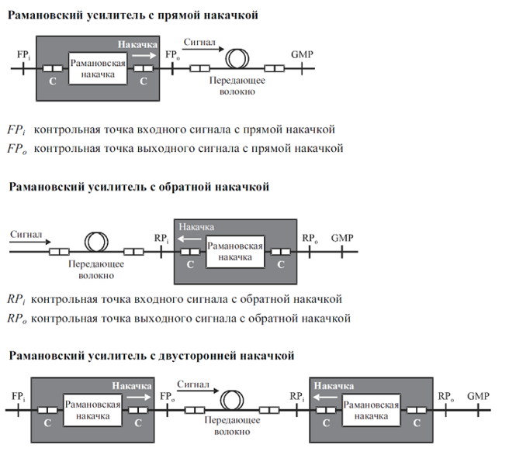
Рисунок 12 - Типы ВКР-усилителей

ЗАКЛЮЧЕНИЕ

Результаты выполнения курсовой работы:
-Подробно описаны явления комбинационного рассеяния света как с точки зрения классической теории, так и с точки зрения квантовой тории; явление вынужденного комбинационного рассеяния;
-Проанализированы и рассмотрены методы спектроскопии комбинационного рассеяния света;
-Изучено влияние спектра возбуждающего излучения на усиление и генерацию при вынужденном комбинационном рассеянии;
-Рассмотрены результаты спектроскопического исследования кристаллов вольфраматов;
-Описан процесс ВКР-генерации в кристалле вольфрамата бария.
В результате выполнения работы были достигнуты следующие компетенции:
- Способность к самоорганизации и самообразованию (ОК-7).
Выполнение курсовой работы, поиск источников для получения информации о вынужденном комбинационном рассеянии света в монокристаллах;
- Способность использовать в профессиональной деятельности базовые естественнонаучные знания, включая знания о предмете и объектах изучения, методах исследования, современных концепциях, достижениях и ограничениях естественных наук (ОПК-1).
Рассмотрение методов спектроскопии монокристаллов, изучение свойств отдельных монокристаллов, рассмотрение свойств КР, ВКР, СКР;
- Способность использовать основные методы, способы и средства получения, хранения, переработки информации и навыки работы с компьютером как со средством управления информацией (ОПК-5).
Составление графиков, таблиц, написание различных формул с помощью ПК;
- Способность использовать специализированные знания в области физики для освоения профильных физических дисциплин (ПК-1).
В результате изучения теоретического материала были получены различные знания в области комбинационного рассеяния света;
- Способность пользоваться современными методами обработки, анализа и синтеза физической информации в избранной области физических исследований (ПК-5).
Поиск информации не только в книгах, но и в всемирной сети «Internet».

СПИСОК ИСПОЛЬЗОВАННЫХ ИСТОЧНИКОВ

- Landsberg G.S. Eine neue Erscheinung bei der Lichtzertreuung / G.S Landsberg, L.I. Mandelstam. – Berlin: Naturwissenschaften. 1928. – 557 s.
- Ландсберг Г.С. Новое явление при рассеянии света / Г.С. Ландсберг, Л.И. Мандельштам. - Москва: Журнал Русского физ.-хим. об-ва. 1928. – 335 с.
- Landsherg G.S., Uber die Lichtzerstrenung in Kristallen / G.S. Landsberg, , L.I Mandelstam. – Berlin: Naturwissenschaften 1928. – 769 s.
- Ramanathan / C.V. Raman. – Kalcutta: Proc. Indian Assoc. Cultiv. Sci, 1923. – 190 p.
- Накамото К. ИК спектры и спектры КР неорганических и координационных соединений / К. Накамото. - Москва: пер. с англ. «Мир». 1991. – 536 с.
- Абстрейтер Г. Рассеяние света на возбуждениях свободных носителей в полупроводниках. Рассеяние света в твердых телах. Вып. 4 / Г. Абстрейтер, М. Кардона, А. Пинчук; под ред. М. Кардоны. - Москва: «Мир», 1985. – 182 с.
- Пентин Ю.А. Основы молекулярной спектроскопии / Ю.А. Пентин, Г.М. Курамшина. - Москва: «БИНОМ». Лаборатория знаний, 2008. - 398 с.
- Бенуэлл К. Основы молекулярной спектроскопии / К. Бенуэлл; - Москва: пер. с англ.: «Мир». – Москва. 1985. – 384 с.
- Сущинский М.М. Вынужденное рассеяние света / М.М. Сущинский. – Москва: «Наука». 1985. – 176 с.
- Фабелинский И.Л. Комбинационному рассеянию света – 70 лет (Из истории физики) / И.Л. Фабелинский. – Москва: «Мир». 1988. – 1360 с.
- Институт физики им. Л.В. Киренского [Электронный ресурс]: многопредмет. науч. изд. / ФГБУН Институт физики им. Л.В. Киренского. – Электронн. текст. данные, 2015. – URL: http://kirensky.ru/ru/institute/labs/lms/ramansp
- Сущинский М.М. Спектры комбинационного рассеяния молекул и кристаллов / М.М. Сущинский. – Москва. 1969г.-576 с.
- Basiev T.T. Appl. Optics / T.T. Basiev, P.G. Zverev, V.V. Osiko, R.C Powell. – Texas: University USA. 1999. – 594 p.
- Zverev P.G. Optical Materials / P.G. Zverev, T.T. Basiev, A.M. Prokhorov. – Texas: University USA 1999. -335 p.
- Скляров О.К. Волоконно-оптические сети и системы связи / О.К. Скляров – Москва: «СОЛОН-Пресс». 2003г. – 288 с.

